

РУКОВОДСТВО ПОЛЬЗОВАТЕЛЯ

ВАФЕЛЬНИЦА ДЛЯ НЛО БУРГЕРОВ
CP-WFM-UFO

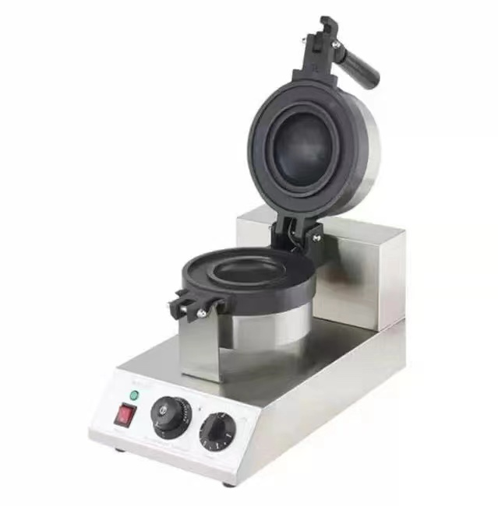


СОДЕРЖАНИЕ

1. ВВЕДЕНИЕ 3
2. НАЗНАЧЕНИЕ 3
3. ПОДГОТОВКА К ЭКСПЛУАТАЦИИ 3
4. БЕЗОПАСНОСТЬ ПРИ ПОДКЛЮЧЕНИИ 3
5. ТЕХНИЧЕСКИЕ ХАРАКТЕРИСТИКИ 4
6. ЭКСПЛУАТАЦИЯ 5
7. УХОД И ОБСЛУЖИВАНИЕ 6
8. ПЕРЕМЕЩЕНИЕ И ХРАНЕНИЕ 6

ВВЕДЕНИЕ
Спасибо, что приобрели профессиональное оборудование нашей торговой марки Crazy Pan. Прежде чем Вы приступите к работе с ним, обязательно ознакомьтесь с настоящим руководством и сохраните его на весь срок эксплуатации изделия.
Помните, что, выполняя все указания, изложенные в настоящем руководстве, Вы продлите срок эксплуатации оборудования и избежите возможного травмирования рабочего персонала.
Мы надеемся, что наши рекомендации максимально облегчат Вам работу с оборудованием.

НАЗНАЧЕНИЕ
Данное оборудование предназначено для использования на предприятиях общественного питания и применяется для приготовления корейских UFO-бургеров в форме НЛО.

ПОДГОТОВКА К ЭКСПЛУАТАЦИИ
Перед первым использованием изделия удалите с его поверхности все упаковочные материалы, защитные уплотнители, пластиковые пакеты и т.п.
Далее установите термостат на максимальное значение, включите оборудование и подождите 5-10 минут. Данная процедура отжига удалит все посторонние запахи, которые могут присутствовать из-за нанесения на нагревательные элементы конструкции составов, предохраняющих оборудование от внешних воздействий окружающей среды на время транспортировки и хранения. Проветрите помещение.

ВНИМАНИЕ!
ЗАПРЕЩАЕТСЯ использовать оборудование, если:
- поврежден кабель питания;
- оборудование падало, имеет внешние повреждения или не функционирует.

Никогда не размещайте оборудование вблизи других источников тепла!
Никогда не оставляйте на верхней части оборудования никаких посторонних предметов!
Никогда не загораживайте и не перекрывайте вентиляционные отверстия!
Оборудование не предназначено для встраивания!
Если оборудование не используется или предстоит его очистка – обязательно отключите его от сети питания!

ВАЖНО: старайтесь лишний раз не перекаливать рабочую поверхность – это поможет значительно увеличить срок службы оборудования.

БЕЗОПАСНОСТЬ ПРИ ПОДКЛЮЧЕНИИ
перед подключением убедитесь, что:
- напряжение питания сети соответствует требуемому значению;
- розетка питания по мощности рассчитана на подключение соответствующего оборудования;
- кабель питания не соприкасается с горячими частями оборудования

ТЕХНИЧЕСКИЕ ХАРАКТЕРИСТИКИ
Модель | CP-WFM-UFO
Количество вафель, шт | 1
Количество рабочих зон, шт | 1
Количество сегментов, шт | 1
Материал корпуса | нержавеющая сталь
Материал рабочей поверхности | алюминий
Тип покрытия | антипригарное
Мощность, Вт | 1300
Напряжение, В/Гц | 220/50
Температурный режим, °C | 0-250
Форма вафли | круглая
Внутренний диаметр рабочей поверхности | 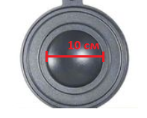  10 см
Внешний диаметр рабочей поверхности | 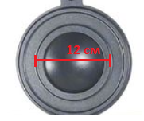  12 см
Размеры готового изделия | 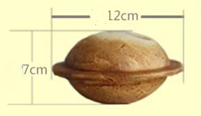  12 x 7 см
Габаритные размеры, мм | 490*250*300

ЭКСПЛУАТАЦИЯ

- Вафельницы предназначены только для приготовления мучных продуктов и продуктов из крахмала
- При работе с вафельницей не используйте острые предметы и аксессуары - они могут повредить жарочную поверхность
- Старайтесь лишний раз не перекаливать рабочую поверхность – это поможет значительно увеличить срок службы оборудования
- В процессе работы старайтесь меньше держать вафельницу открытой
- Данная модель оснащена сетевой кнопкой «вкл/выкл» для включения и выключения аппарата
- Данная модель оснащена таймером. Таймер аппарата не отключает нагрев. Он служит в качестве оповещения о готовности в случае, если было задано время приготовления.

Шаг 1.
Включите электропитание (вставьте вилку в розетку). В моделях, не оснащенных сетевой
кнопкой, после включения аппарата в сеть загорится световой индикатор, оповещающий о
включении аппарата.
Шаг 2.
Переведите сетевую кнопку в положение «вкл» для включения аппарата. Загорится световой
индикатор, оповещающий о включении аппарата.
Шаг 3.
Поверните ручку термостата в положение, соответствующее требуемому значению температуры. При этом должен загореться световой индикатор, оповещающий о том, что включены нагревательные элементы. Не рекомендуется устанавливать температуру на максимум, поскольку по окончанию нагрева подача напряжения на ТЭН прекращается, но сам ТЭН некоторое время продолжает нагревать поверхность по инерции, пока его температура не
опустится. По достижении заданной температуры, термостат в автоматическом режиме будет
отключать и снова включать подачу электропитания, тем самым регулируя температуру. При
этом световой индикатор будет загораться и гаснуть. Аппарат позволяет регулировать температуру в диапазоне от 0 до 250 °C с шагом 25 °C.
Шаг 4.
После первичного нагрева и отключения сигнальной лампы подождите 10-15 минут для
равномерного прогрева поверхности.
Шаг 5
По достижению требуемой температуры смажьте рабочую поверхность пищевым растительным маслом, разместите в форму тесто с начинкой, накройте ее сверху крышкой и заблокируйте с помощью рукоятки. Установите таймер в диапазоне от 0 до 5 минут согласно рецептуре. После звукового сигнала, откройте крышку и достаньте готовое изделие.
Шаг 6.
Завершив работу, переведите термостат на минимальное значение и переведите сетевую кнопку в положение «выкл», при этом кнопка погаснет.
Шаг 7.
Отключите аппарат от сети электропитания.

УХОД И ОБСЛУЖИВАНИЕ
ВАЖНО: при обслуживании оборудования следует руководствоваться положениями о системе технического обслуживания и ремонте торгово-технологического оборудования, выпущенными в приказе министерства торговли от 3 октября 1980 г. n 264.
ВАЖНО: запрещается выполнять техническое обслуживание оборудования с включенным электропитанием.
ВАЖНО: запрещается промывать оборудование под струей воды, строго запрещена чистка оборудования с погружением в воду.
ВАЖНО: запрещается очищать рабочие поверхности с помощью абразивных или агрессивных химических средств.
ВАЖНО: если оборудование долго не использовалась, перед повторным включением обязательно удалите всю пыль и грязь с его поверхности. Желательно провести кратковременную процедуру отжига, как перед первым включением.

  - Выключите оборудование и отсоедините его от сети питания.
  - Дайте оборудованию остыть.
  - Протрите рабочие поверхности, используя мягкую тряпку или салфетку.

СОВЕТ: после каждого использования или в конце рабочей смены, произведя очистку оборудования, слегка смажьте рабочую поверхность устройства рафинированным растительным маслом или животным жиром. Данный уход за рабочей поверхностью значительно увеличит срок ее службы и сохранит антипригарные свойства.

ПЕРЕМЕЩЕНИЕ И ХРАНЕНИЕ
Изделие следует перемещать с осторожностью, чтобы избежать ударов. Изделия в упаковке запрещается хранить на открытом воздухе в течение долгого времени, их следует поместить на хорошо проветриваемом складе, запрещается переворачивать. При хранении на временном складе необходимо предусмотреть меры по защите от дождя.

